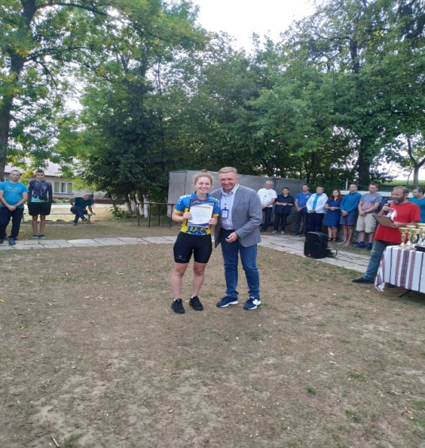
Відділ туризму та спортивного орієнтування Комунального закладу «Харківська обласна станція юних туристів» Харківської обласної ради проводить конкурс з велосипедного туризму, що розрахований на гуртківців – новачків та розрядників з даного виду туризму, всіх бажаючих туристів.
Питання готували керівники гуртків Комунального закладу «Харківська обласна станція юних туристів» Харківської обласної ради. Ряд питань містить також інформаційні блоки.
Долучилася до підготовки питань і Сизон Анастасія, неодноразова чемпіонка та призерка змагань Кубку України, студентка Харківського Національного технічного університету «Харківський політехнічний інститут» (на світлині зліва на змаганнях Кубку України в Закарпатській області з Головою федерації спортивного туризму України Олександром Горбуновим).
17 лютого - останній термін надсилання відповідей на нашу електронну пошту stkharkov@ukr.net
Для участі у конкурсі треба надіслати свої дані: прізвище, ім'я, школа, клас, керівник гуртка або тренер (якщо він є), електронну адресу. Результати будуть оголошені 24 лютого. Команди-переможці і лауреати конкурсу, їх тренери, будуть нагороджені грамотами КЗ «Харківська обласна станція юних туристів» Харківської обласної ради.

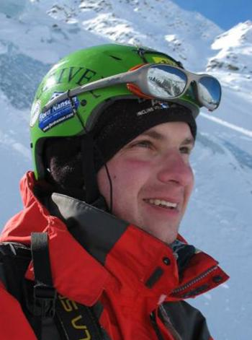

Конкурс присвячений Олександру Заколодньому, одному з найперших велотуристів Комунального закладу «Харківська обласна станція юних туристів», скелелазу, альпіністу, воїну Збройних сил України, який загинув 21 січня, захищаючи Незалежність нашої Батьківщини.

1

ПИТАННЯ: Коли потрібно міняти ланцюг на велосипеді?

ВІДПОВІДІ: А. Після двох років експлуатації.
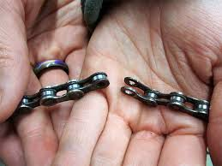
Б. Щороку.
В. Коли ланцюг значно розтягується (видовжується).

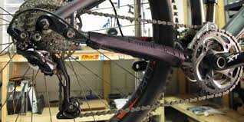
Про частини ланцюга

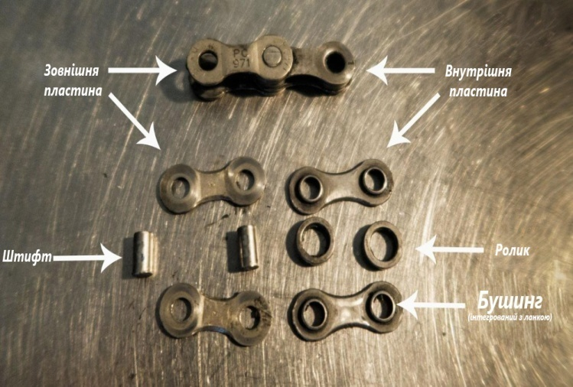
Велосипедний ланцюг виготовлений з набору окремих частин. До них належать: штифти, зовнішні пластини, внутрішні пластини, бушинги та ролики. Більш сучасні ланцюги мають бушинги інтегровані у внутрішні пластини ланки, а вони утримують круглі ролики.
Кожна ланка ланцюга приєднана до наступної, переміжуючись між зовнішніми пластинами та внутрішніми пластинами ланок. Одна ціла ланка ланцюга - це частіше за все один повноцінний сегмент, що складається з поєднаних зовнішніх та внутрішніх ланок. Ланцюг має відстань між штифтами 12.7 мм (0.5 дюйма). Це називається "кроком" ланцюга і виступає галузевим стандартом для багатошвидкісних велосипедів.

Від чого зношується ланцюг

Ланцюг треба регулярно змащувати, недостатнє використання мастила прискорює його зношення. Не можна використовувати у якості мастила рослинну олію, мастило для швейних машин і інші, «невелосипедні» мастила. Важливо чистити ланцюг від бруду, піску, іржі. Все вищезазначене працює як абразивний матеріал. Вода може змивати змазку, тому після їзди під дощем треба поновлювати змащення ланцюга. Великий перекіс ланцюга руйнує його частини, треба постійно слідкувати за передачами. Великі навантаження на велосипед також сприяють деформації ланцюга. Знос ланцюга зазвичай називають "розтягуванням ланцюга", оскільки при зносі збільшується довжина кроку. Це найважливіший тип зносу ланцюга і його зростання починається зі зносу бушингів зі штифтами. З часом, внутрішній діаметр бушингів збільшується і штифти починають випадати.
Часто зазначають, що ланцюг зношений, коли досягає 1% подовження відносно нового з кроком 12.7мм.
Іншим типом зносу ланцюга є протирання. Його не так легко виміряти, проте знос ланцюга з боків з часом призводить до уповільнення та нерівномірного перемикання, задовго до того, як буде помітний знос штифта.

Як визначити зношеність?
Визначення зносу ланцюга можна виконати спеціальним інструментом або точною лінійкою/сантиметром. Новий ланцюг повинен відповідати рівно 12 дюймам для 12 повних ланок. Вимірювання повинне відбуватись від середини штифта до середини штифта. Більшість погоджується, що ланцюг можна вважати зношеним, коли він досягає подовження між ланками в 1%. В реальності ж, краще змінити ланцюг до цього моменту.
Тож якщо 12-а ланка виходить за межі 12" на 1/16" (1.6 мм), що відповідає 0.5% - це вже час подумати над зміною ланцюга. А якщо за межами 1/8" (3.1 мм) - це один відсоток, означає, що ланцюг дуже зношений і краще змінювати його разом з касетою.

2

ПИТАННЯ: Яку роль відіграв поливний городній шланг у вдосконаленні конструкції велосипеда?

ВІДПОВІДІ: А. Став прообразом гумових ручок на рулі. Б. Став прообразом пневматичної шини. В. Став прообразом сорочки для тросиків.
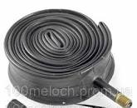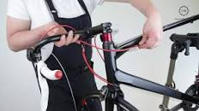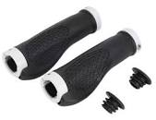
Про шини

10 грудня 1845 року, шотландець інженер і винахідник Роберт Вільям Томпсон, отримав в Лондоні патент (№ 10990) на пневматичні шини.
Роберт хотів удосконалити дерев’яні колеса для возів, щоб позбавитись гуркотіння. Шина Томпсона складалася з камери і зовнішнього покриття. Камера виготовлялася з декількох шарів звичайної парусини, просоченої і покритої каучуком або розчином гутаперчі. Зовнішнє покриття шини робилося зі шкіри та кріпилося за допомогою заклепок.
Однак, в той час ніхто не наважився зайнятися виробництвом і продажом повітряних коліс за розумною вартістю. Після смерті Томпсона, у 1873 році, його винахід було забуто, хоча малюнки, креслення, описи та інша документація збереглися.
Новим винахідником пневматичної шини став у 1888 році шотландець Джон Данлоп. Він зробив унікальні колеса для дитячого велосипеда свого сина, прикріпивши до них широкі обручі з надутих повітрям гумових трубок. Через 2 роки Чальд Кінгстон Уелтчем відділив камери від покришки.

3

ПИТАННЯ: У якій країні вперше з'явилися велосипедні доріжки?
ВІДПОВІДІ: А. У Китаї. Б. У Голландії. В. У Франції.

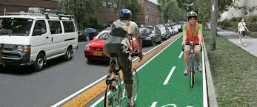

Про «найвелосипедніше» місто України

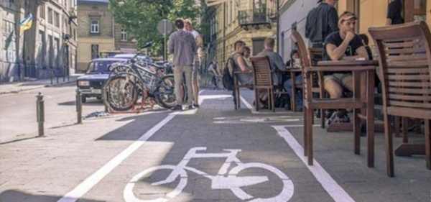
Львів має понад 30 км велошляхів, серед яких відокремлені велодоріжки, велосмуги і навіть велосипедна контр-смуга. Наразі місто є "флагманом" велосипедної інфраструктури України та майданчиком для експериментів, яке впроваджує європейські стандарти у межах неповоротких державних будівельних норм України. Працівники мерії їздять на велосипеді на роботу та паркують велосипеди біля ратуші. 2014 року у місті Львові також відкрилося перше прекрасне велокафе Radler (німецькою – "велосипедист". Перед кафе та усередині нього намальована велодоріжка, звісно, є велопарковка, а всередині збережено стиль велосипедної майстерні.

Кафе Radler

4

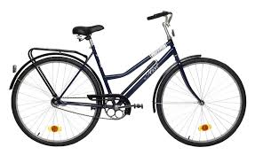
Велосипедна рама - основна частина велосипеда, деталь, яка об'єднує всі інші частини конструкції. Залежно від призначення та умов використання, має різні конструкції та загальну форму, що також впливає на посадку велосипедиста. На світлині зліва велосипед з «відкритою» рамою.

Велосипед з відкритою рамою

ПИТАННЯ: З якою метою була колись створена «відкрита» рама?

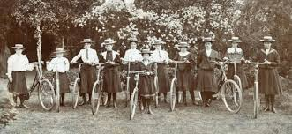
ВІДПОВІДІ:

А. Така конструкція рами повинна була зняти заборону на використання велосипедистками спідниці або сукні під час їзди.

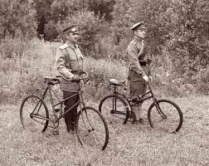
Б. Літнім людям було комфортніше їздити на велосипеді з такою конструкцією рами.
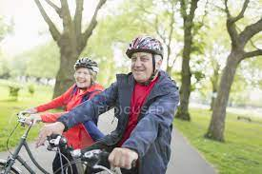

В.Такі велосипеди виготовлялися для військових, яким важливо було швидко сісти на нього та зіскочити з нього.

Ще про раму. Частини рами
Будова рами велосипеда

А - верхня труба;
B - нижня труба;
С - сідлова труба;
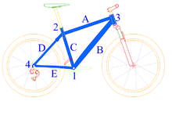
D - верхня стійка заднього трикутника;
Е - нижня стійка заднього трикутника; 1 – каретка;

2 — місце з'єднання сідлової труби з сідловим стрижнем;

3 — головна труба;

Велосипеди бувають різних розмірів. Який розмір потрібен тобі?
Рама - це основний компонент велосипеда, і від правильно підібраної рами залежить багато чого: швидкість, маневреність, комфортність їзди тощо.
У поняття «розмір рами» зазвичай вкладається довжина підсідельної (сідлової) труби від кареточного вузла і до її закінчення. Найчастіше виробники позначають розмір 3 способами: в сантиметрах, дюймах, універсальних розмірних одиницях (S, M, L). При зміні розміру змінюються довжини підсідельної, верхньої і нижньої труб. На підставі цього можна зробити простий висновок - розмір рами практично повністю залежить від довжини ніг. І для вибору ростовки ми будемо вимірювати свої ноги, щоб купити (підібрати) правильний велосипед та не мучатися у майбутньому. Вибір розміру рами за довжиною ніг
Для досягнення найбільш точних результатів це найкраще робити босоніж і в облягаючому одязі. Ще нам знадобиться книга і лінійка. Станьте спиною до стіни і підніміть книгу між ногами максимально високо. Відзначте рівень книги і вимірюйте довжину від підлоги до зазначеного рівня. Це буде довжина Ваших ніг. Отримане число необхідно помножити на коефіцієнт стилю катання:
- Коефіцієнт 0,57 для MTB, міських і гібридних велосипедів
- Коефіцієнт 0,66 для шосейних і трекінгових велосипедів
- Коефіцієнт 0,61 для кросових велосипедів.

5

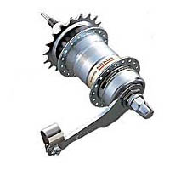
Гальма цієї конструкції використовуються в дорожніх велосипедах вже не один десяток років. Їх конструкція проста і технологічно давно відпрацьована. Використовуються в основному в дорожніх та міських велосипедах з однією передачею. Принцип роботи: гальмівні колодки знаходяться всередині втулки заднього колеса і приводяться в дію при натисканні велосипедистом педалі назад. У кожній родині був такий велосипед Харківського велозаводу «Україна».
Барабанні гальма
ПИТАННЯ: Ви їдете на велосипеді з барабанними гальмами в тісному натовпі, де кожної миті виникають екстремальні ситуації, і треба миттєво на них реагувати і гальмувати. У якому положенні треба тримати педалі, щоб не зіткнутися з іншими велосипедистами?
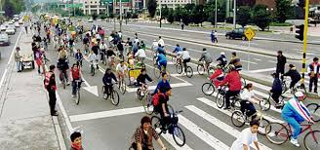
ВІДПОВІДІ:
А. Горизонтальному.
Б. Вертикальному.
В. Не має значення.

Барабанні гальма-переваги і недоліки

Весь гальмівний механізм знаходиться всередині втулки заднього або переднього колеса. Обслуговування практично жодного не потрібно – служать весь термін життя велосипеда. Не схильні до жодних погодних і механічних впливів, працюють «і в дощ, і в спеку», в будь-якому бруді і на «вісімці», взимку і влітку. Не бояться падінь і ударів – саме тому ідеально підходять для дитячих і підліткових моделей. Є у них і свої недоліки. Якщо ланцюг злітає із зірочки – гальма вже не працюють.

6

До знаку «В'їзд заборонено» під'їхали троє велосипедистів: Віктор, Сергій та Тетяна. Віктор вирішив, що знак лише для «серйозного» транспорту і проїхав під знак далі. Тетяна спішилася і пішла під знак далі. Сергій також спішився перед знаком, але за знаком знову поїхав. ПИТАННЯ: Хто з вищеназваних водіїв велосипеда є порушником ПДР?
Знак «В'їзд заборонено»

ВІДПОВІДІ:
А. Віктор Б. Тетяна В. Сергій.

Радимо самостійно ознайомитися з метою заборони в'їзду під знак

3.21.В'їзд заборонено

Важливо! Інформація про дію знака

Не поширюється дія знака на транспортні засоби, що рухаються за встановленими маршрутами. Зона дії знака— від місця встановлення до найближчого перехрестя за ним, а в населених пунктах, де немає перехресть,— до кінця населеного пункту.
Дія знака не переривається в місцях виїзду з прилеглих до дороги територій і в місцях перехрещення (прилягання) з польовими, лісовими та іншими дорогами без покриття, перед якими не встановлено знаки пріоритету.

7

Табличка 7.57 встановлюється під знаком, що стосується водіїв велосипедів
- Знак стоянки

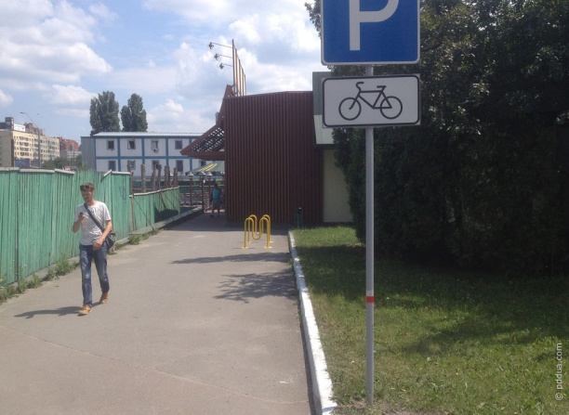
До знаку з табличкою під ним під'їхали троє велосипедистів: Віктор, Сергій та Тетяна. За знаком розташовувався магазин. Велосипедисти не думали нічого купувати, їм треба було дістатися будинків біля двох високих дерев вдалині. Трійця засперечалася. Віктор сказав, що знак його не стосується і він може їхати далі між парканом і магазином. Тетяна і Сергій вирішили спішитися і піти пішки далі з велосипедами. ПИТАННЯ: Хто з вищеназваних водіїв велосипеда не порушує правила дорожнього руху?

ВІДПОВІДІ:
А. Віктор Б. Тетяна та Сергій В. Ніхто.

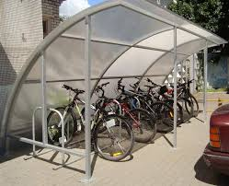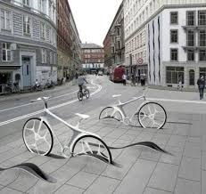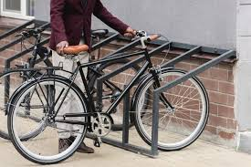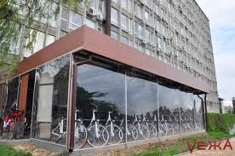
Види стоянок для велосипедів

8

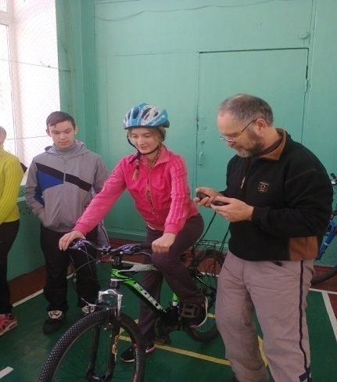
ПИТАННЯ: На дистанції фігурного водіння велосипеду краща «п'ятірка» дівчат їхала у нижче приведеному порядку та показали наступні результати:
- Ірина – 2 хвилини 9 секунд.
- Оксана – 2 хвилини 5 секунд;
- Анастасія – 2 хвилини 7 секунд;
- Людмила – 2 хвилини 7 секунд;
- Вікторія – 2 хвилини 9 секунд;

Розставте дівчат по зайнятих ними місцях на цій дистанції.

ВІДПОВІДІ:
А. Оксана – ___; Б. Ірина – ___; В. Анастасія – ___;
Г. Людмила – ___; Д. Вікторія – ___.

9

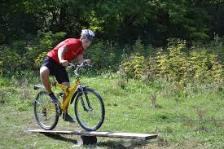
ПИТАННЯ: Скільки балів штрафу отримає учасник змагань на дистанції фігурного водіння велосипеду за те, що він з'їхав обома колесами з фігури «гойдалка» і впав у межах фігури?
ВІДПОВІДІ: А. 10 балів;
Б. 5 балів; В. 15 балів.

Про координацію і її важливість

Фігура «гойдалка» напевно імітує вузький місток, до того ж незакріплений. Велосипедистам (і велотуристам) доводилося долати на велосипеді таку дошку через канаву з водою, коли не хотілося спішуватися, а головне, коли водій не боягуз. Час проїзду перешкоди досить короткий, та й за ці долі секунди можна з'їхати з дошки або не втримати рівноваги і впасти. То ж коли велосипедист вправно долає перешкоду, мається на увазі, що у нього є здатність до збереження рівноваги. На світлині зображено момент з'їзду юнака з дошки переднім колесом, а за умовами питання № 9 буде справжня ДТП - з'їзд обома колесами з послідуючим падінням у межах фігури. Науковці вже давно дізналися, що здатність до збереження рівноваги людиною обумовлюється сукупною мобілізацією можливостей зорової, слухової, вестибулярної та соматосенсорної систем. Простіше кажучи, щоб втримати рівновагу на фігурі «гойдалка», потрібні очі, вуха, голова та нервова система.

Що таке рівновага? Рівновага – це здатність підтримувати контрольоване положення тіла під час виконання завдання, наприклад, сидячи за столом, ідучи по колоді або наступаючи на бордюр. Для ефективного функціонування та виконання певних завдань людині необхідна здатність підтримувати контрольоване положення тіла під час статичних (нерухомих) і динамічних (рухливих) занять. У нашому випадку мова йде про динамічну рівновагу. Та це ще не все. Потрібна ще й координація. Координація – це процеси узгодження активності м'язів тіла, спрямовані на успішне виконання рухової задачі, тобто це здатність здійснювати точні цілеспрямовані рухи.
Велосипедист проїжджає по дошці (довжиною 2.5 м. шириною від 20 до 30 см), яка встановлена в центрі на опорі висотою 25 см і гойдається. Безперечно, для успішного подолання такої вузької та нестійкої фігури потрібні рівновага та координація. Та найголовніше, що при добре розвиненій рівновазі й координації знижується ймовірність отримання травми. Хто падав з гойдалки, знає це.
Змагання на дистанції фігурного водіння – це лише гра. Але ця гра надзвичайно важлива для майбутнього життя. Координаційні здібності потрібні людині у праці і спорті, в мирному житті і в умовах війни. І цей вид спорту, ця дистанція, грамотні тренери, не лише можуть виявити у юних спортсменів вади рівноваги і координації, а й допомогти знайти способи та необхідні заходи для розвитку навичок рівноваги й координації.

10

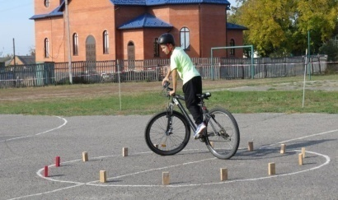
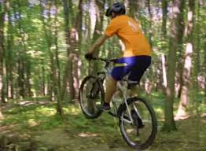
Уявіть, що на трьох світлинах внизу спортсмени долають на дистанції фігурного водіння фігуру «Коло». Всі троє подолають фігуру, не наїхавши на розмітку. Спортсмен на лівому верхньому фото задля втримання рівноваги встав з сідла, і, балансуючи на педалях, на мінімальній швидкості і навіть на мить зупинившись, все ж таки встояв і виїхав з фігури.
На правому знімку ви бачите велотуриста, який під час проходження фігури «Коло» був вимушений трохи підняти (відірвати від грунту) і переставити вліво переднє колесо, щоб не наїхати ним на розмітку. Це йому вдалося! Їхав він швидко!
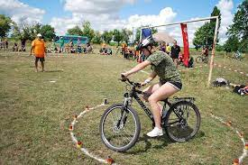
Дівчинка на лівому нижньому фото проїхала «Коло», розвернувшись так, що їй для подолання його вистачило б кола діаметром два метри. Але, круто повернувши, спортсменка раз торкнулася грунту ногою.
ПИТАННЯ: Хто з вищезазначеної трійці був кращим на фігурі «Коло»?
ВІДПОВІДІ: А. Юнак, який проїхав фігуру «чисто» (верхнє фото).
Б. Всі троє показали погану підготовленість.
В. Той, хто проїхав фігуру найшвидше (з урахуванням часу за штраф).

Що дає велотуристу фігура «Коло»?

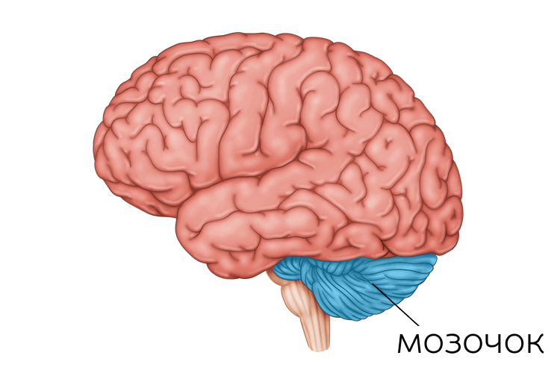
Уміння розвертатися на обмеженому просторі є для водія будь якого транспорту надзвичайно важливим. Керування автомобілем на ділянці з обмеженою територією входить до програми навчання водіїв. Велосипедист у колі не лише повертає кермо ліворуч чи праворуч, а й виконує складні з точки зору координації рухи з метою якнайшвидше і безпомилково подолати фігуру. Тобто водій велосипеда під час такого розвороту виконує більш складну роботу, ніж водії-професіонали автомобілів. Фігура «Коло» у процесі підготовки велотуристів до тренувань у природному середовищі чи до походів має немале значення. Їзда в колі діаметром три метри вимагає від водія підвищеної уваги, вчить вибирати найоптимальнішу траєкторію руху, заставляє тримати рівновагу і, нарешті, не прощає помилок. Дві-три секунди руху з поворотом вчать їздити краще, ніж кілометри по прямій. Тому можна порадити бажаючим навчитися їздити по-справжньому заїхати в коло і кататися в ньому якнайдовше. Потім змінити напрям руху в колі. Це треба робити обов’язково! Навчитися розвертатися вправо і вліво важливіше, ніж навчитися писати обома руками. На дорозі своєчасний розворот може врятувати від лобового зіткнення з іншим транспортом, на гірських стежках чи дорогах він убезпечить від падіння в прірву, на стежці в акацієвій лісосмузі не дасть наїхати на колючку і проколоти колесо. Взагалі, природа надала людині орган, який відповідає за співучасть в регуляції пози і м’язового тонусу, виправлення (при необхідності) повільних цілеспрямованих рухів в ході їх виконання, координацію рухів з рефлексами підтримки пози, правильне, більш точне виконання швидких цілеспрямованих рухів, уточнення і заучування програм складних усвідомлених рухів. Цей орган – мозочок – знаходиться в нижній частині потиличного відділу голови. Якщо мозочок має функціональні відхилення, призначають лікування або спеціальні вправи. Людина з вадами мозочка має погану координацію, таких людей називають незграбними. Взагалі то у кожної людини цей орган працює так, як ні в якої іншої людини з точки зору «успішності». Тому кожна людина має свій рівень координованості.

Повертаємося до нашого «Кола». Є такі хлопці (іноді і дівчата), які з першого разу «на відмінно» виконують розворот у колі. Але більшість дітей досягають успіху шляхом довгих тренувань. Та й не кожен опановує рух праворуч і ліворуч. У всякому разі, тим, хто хоче стати чемпіоном, треба натхненно тренуватися. Десятки разів долати «Коло», поки не досягнеш досконалості. Між іншим, спеціалісти (лікарі) вважають, що такими тренуваннями покращують функції мозочка.

11

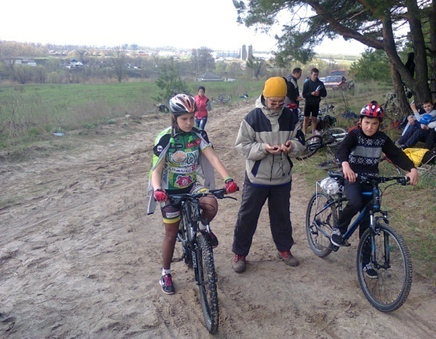
Велотуристи готуються стартувати на дистанції «Велокрос». Згідно з правилами з велотуризму, велокрос - це дистанція з штучними та природними перешкодами, загальною довжиною не менше 1 км, яка може складатися з одного або декількох кіл. Основна задача спортсмена на цій дистанції – підтримання якомога вищої швидкості для досягнення високого результату. Можливість протягом тривалого часу (дистанцію кросу з перешкодами доводиться їхати кілька хвилин) виконувати швидкісні дії без порушення техніки називають в спорті швидкісною витривалістю. Хто їхав таку дистанцію велокросу чи біг 400 метрів, знає, що треба мати велику силу волі, щоб «не здатися» і не знизити темп. А після подолання дистанції спортсмен ще довго приходить до тями.

ПИТАННЯ: Чи потрібно робити руханку (розминку) перед такою дистанцією?
ВІДПОВІДІ: А. Ні, не треба. Спортсмен «розімнеться» на перших сотнях метрів кросу.
Б. Треба розминатися до «сьомого поту», тоді буде легше проходити дистанцію.
В. Треба провести неінтенсивну розминку, щоб не втрачати сили, вони згодяться на важкій дистанції.

Про розминку і процес впрацьовування

Про процес впрацьовування. Впрацьовування — це період змін в організмі велотуриста, що відбуваються невдовзі після початку їзди на дистанції велокросу. У процесі інтенсивної та довгої їзди на велосипеді часто виникає особливий стан організму, який відомий під назвою «мертва точка». На дистанції раптово виникає відчуття сильної втоми, що утрудняє можливість продовжувати їзду з колишньою інтенсивністю, з’являється бажання зупинитися. Нерідко цей стан супроводжують болі в правому підребер’ї із-за збільшення печінки, відчуття задухи, утруднення в грудях, болі в м’язах. Стан «мертвої точки» часто виникає, коли недосвідчені спортсмени стартують без попередньої розминки, а також якщо доводиться їхати крос при високій температурі і вологості повітря.
Якщо велосипедист зусиллям волі примушує себе продовжувати роботу, то, як правило, описані неприємні відчуття зменшуються або зовсім зникають, сили повертаються. Цей стан отримав назву «другого дихання». Але ж треба мати таку силу волі, або бути так натренованим, щоб побороти стан «мертвої точки» і перейти у стан «другого дихання».
Ще раз про необхідність розминки. Під розминанням розуміють виконання комплексу попередніх вправ перед виступом на змаганнях або основною частиною тренувального заняття. Розминання сприяє оптимізації передстартового стану, забезпечує прискорення процесів впрацьовування, підвищує працездатність. Грамотне розминання дозволяє попередити стан "мертвої точки" та прискорює відкриття "другого дихання". Але це ціла наука – як правильно готувати організм до подолання дистанції.
Про передстартовий стан організму спортсмена. Збираючись ще лише почати рух, потрапивши тільки в обстановку змагань, організм велотуриста в порядку підготовки до неї вже "перенастроюється" на новий рівень функціонування. Передстартовим станом називають посилення ряду фізіологічних функцій перед стартом, тобто перед початком роботи, незважаючи на те, що в цей час організм ще знаходиться в стані спокою.

Суб'єктивно це сприймається спортсменом як відчуття хвилювання при виході на старт, а в ряді випадків і значно раніше. Навіть думка про майбутні змагання, розмова про них, вже викликають зміну фізіологічних функцій, які супроводжують роботу, але відсутні при повному спокої організму. Найкращий стан організму велотуриста перед стартом на дистанції кросу є бойова готовність. Приклад такої готовності на світлині зліва. Косінов Дмитро, вихованець тренера Мирончука Андрія з Кобзівки Наталинської громади Красноградського району на Харківщині, призер Всеукраїнських змагань, зазвичай на змаганнях є взірцем бойовитості і готовності до боротьби.
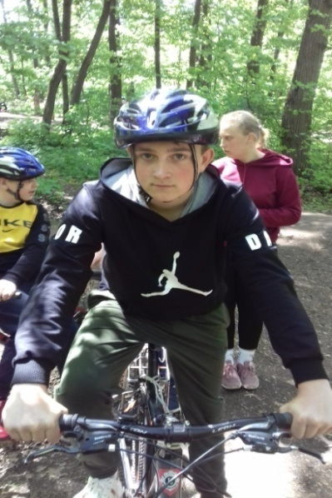
Але далеко не всі спортсмени можуть похвалитися таким станом організму перед стартом велокросу. У 72% спортсменів 15-18 років виявляють дискоординацію регуляторних механізмів вегетативних функцій, в результаті чого проявляються негативні передстартові реакції апатії і лихоманки. Стани апатії та передстартової лихоманки негативно впливають на подальшу роботу на дистанції. Процеси ці надзвичайно складні, і ми не будемо надалі оперувати такими складними науковими термінами і поняттями, які вивчають студенти фізкультурних вишів. Ті студенти, які добросовісно навчаються і потім стають тренерами, знають, як допомогти юним спортсменам перебороти негативні емоції на старті дистанцій.

12

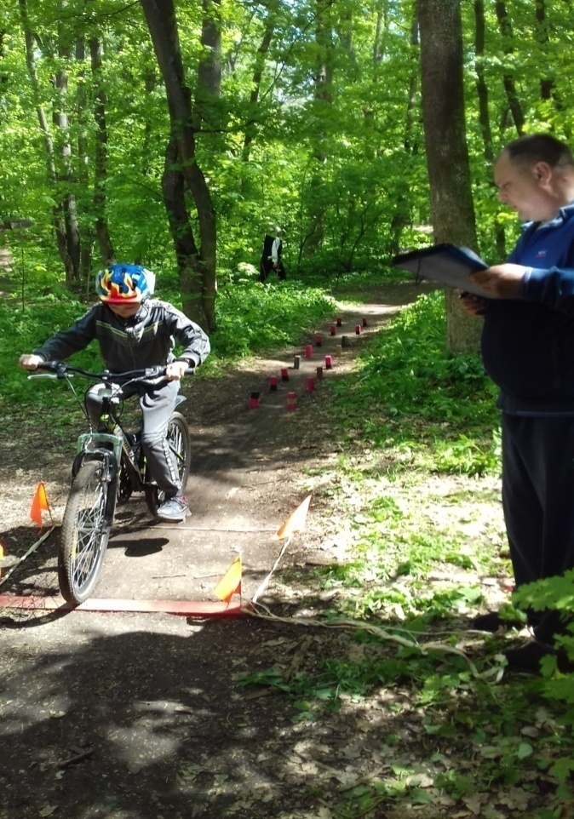
Стоп-лінія. Фініш. На землі розмічається квадрат, сторона якого дорівнює 1 м. На його дальній стороні розмічається білою фарбою лінія шириною 10 см, довжиною 1 м, яка є стоп-лінією. Учасник повинен зупинити велосипед так, щоб переднє колесо мало контакт зі стоп-лінією.Фінішем є дотик переднього колеса до стоп-лінії. Допускається дотик землі ногами в межах квадрату після зупинки велосипеду.
Все вищесказане описано в правилах з велотуризму про стоп-лінію та фініш дистанції. На світлині зліва видно, що юний велотурист сконцентрував свою увагу на тому, щоб переднє колесо велосипеда сконтактувало з лінією своєю нижньою частиною і у такому положенні зупинилося.
ПИТАННЯ: У який момент суддя (судді) вимикають секундомір на фігурі стоп-лінія?
ВІДПОВІДІ: А. У момент торкання самої лінії у кінці фігури.
Б. У момент переїзду лінії на початку фігури.
В. У момент повної зупинки велосипеда з постановкою ноги (ніг) у квадраті фігури.

Ще про «Стоп-лінію»

Безперечно, що фігура має важливе значення для формування у юних водіїв навичок безпечної їзди. Справні гальма, вміння вчасно зупинити транспортний засіб, увага водія на дорозі – все це на шосе, на вулицях, на дистанції гонок (велосипедних, мотоциклетних, автомобільних) становить основу безпеки руху. Інколи ці фактори рятують водію життя.
Варто додати, що вміння розраховувати рух велосипеда так, щоб точно зупинити колесо на смузі шириною в 10 сантиметрів, яке тренують велотуристи, є засобом виховання класних водіїв.
За переїзд стоп-лінії можна було начисляти і максимальний штраф у 10 балів, бо переїзд – це аварія, зіткнення, а 1 бал за недоїзд – це «штраф позору» водієві за слабкі гальма його транспортного засобу або його невміння керувати велосипедом і, можливо, боягузництво. Якщо боїшся – не виїжджай на дорогу! Якщо погані гальма, сиди вдома і не рипайся, чини техніку! І ще щодо логіки суддівства на фігурі. Якщо час проходження дистанції ФВВ закінчити на першій лінії квадрату, то спортсмен може після її перетину думати лише про точну зупинку на останній лінії, а не про швидкість руху. Це є значним полегшенням для спортсмена. Набагато складніше, якщо зупиняти секундомір на останній лінії. У цьому випадку вимоги до майстерності водія набагато жорсткіші. І ще про суддівство на цій фігурі. Визначати, переїхало колесо лінію чи недоїхало, належить судді. Тут може мати місце помилка або щось гірше. В усякому разі людський фактор може спричинити небажані результати і наслідки. Кілька разів на змаганнях високого рівня судді використовували технічні засоби.
А тепер про підготовку до успішного проходження цієї, фінішної фігури, від якої залежить особистий, а інколи і командний результат. До успіху два шляхи. По перше, треба довести до досконалості та автоматизму керування велосипедом в межах фігури, що залежить і від координаційних можливостей спортсмена і від тренованості його. Ідеальною має бути і техніка, мається на увазі її справність. Регулювання гальмів має надзвичайне значення. Дітей треба вчити любити техніку і ладнати її.

13

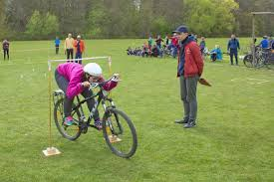
Фігура «Ворота». Згідно правил ширина воріт 90 см, висота – ‘120 см. Верхня перекладина воріт не закріплена і вільно лежить на стійках. За збиття стійки фігури призначається 1 бал штрафу, за збиття планки – 5 балів.
ПИТАННЯ: Велотурист невдало проїхав фігуру «Ворота», збив обидві стійки (звичайно, впала і планка)та ще й впав на місці фігури. Який штраф отримав велотурист за вищевказані порушення?
ВІДПОВІДІ: А. 7 балів; Б. 10 балів; В. 17 балів.
Про фігуру «Ворота»

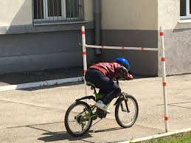
Параметри фігури вимагають від спортсмена прий няття положення, що дозволяє проїхати «Ворота», на зачепивши стійок і планки. Треба пригнутися до рами та притиснути або опустити лікті. Маленькі за зростом спортсмени проїжджають фігуру легко, а ось високим велотуристам зробити це набагато проблемніше. Якщо велосипед виставлений під великий зріст водія, то сидячи в сідлі він зачепить планку спиною.

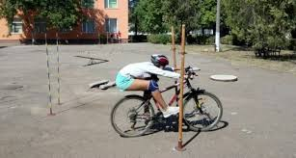
Часто такі «великогабаритні» спортсмени, в основному юнаки, нахиляють велосипед в одну сторону, а самі зміщуються в протилежну сторону і максимально опускаються вниз. Це положення надзвичайно ризиковане, бо зростає вірогідність збиття стійки та й взагалі у такому положенні керувати велосипедом нелегко – можна впасти. Дехто сідає на багажник і, тримаючи кермо прямими руками, притискається до сідла, поки не проїде площину воріт.
Сама фігура імітує, можливо, якийсь вузько-низький прохід чи тунель, а може, стовбури дерев (стійки) та горизонтально ростучі гілки (планка). Контакт голови водія велосипеда (хоч би навіть і в шоломі) з гілкою може бути причиною травмування, тому, логічно, що за такий контакт дається 5 балів штрафу. За збиту стійку дають один бал. Чи є в цьому логіка? Якщо збивається стійка, падає і планка. З одного боку, не було контакту водія з планкою, з іншого – мінімум дві третини фігури руйнується. Та й за контакт водія чи якоїсь частини велосипеда зі стійкою можна давати більше штрафу, бо це все ж таки зіткнення. Єдине, що безперечно – фігура вчить велосипедиста триматися в сідлі в екстремальних умовах. Крім того, що треба вміститися в прямокутник висотою усього 120 і шириною дев'яносто сантиметрів, треба ще й зробити це вчасно. Це якась доля секунди! Не кожному це влається. Висновок – «Ворота» вчать їздити на велосипеді, мабуть, найкраще за інші фігури.

14

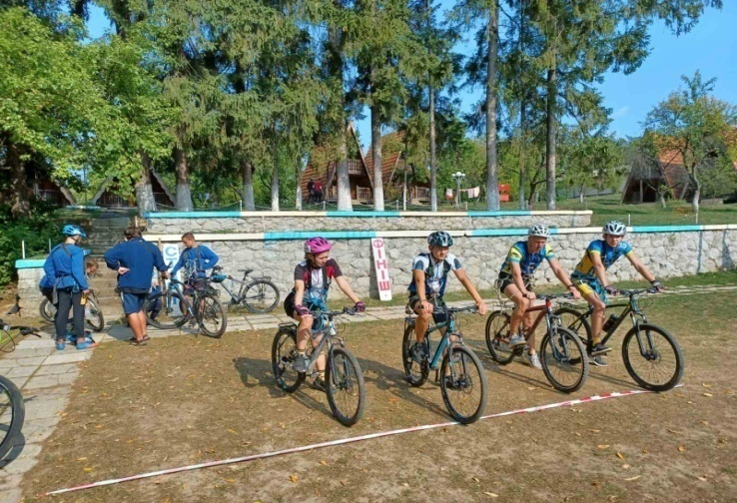
Згідно з правилами з велотуризму «Велоралі полягає у проходженні дистанції по легенді та за графіком, в якому обумовлені час руху або швидкість між контрольними пунктами (КП), та у виконанні чи подоланні додаткових етапів (ДЕ)».

Команда юних велотуристів Харківщини на старті дистанції «Велоралі» змагань Кубку України в Закарпатті (вересень 2022 року).

«Виписка» з протоколу змагань.

Команди Х, Р, С і П стали кращими серед двадцяти команд змагань з велосипедного туризму. На фігурному водінні першою була команда Х, другою – команда Р, третьою – команда С, четвертою – команда П. На тріалі перемогла команда Р, за нею були юні велотуристи з команди С, на третьму місці – команда Х, четвертими стали спортсмени команди П. Велокрос виграла команда С, за нею була команда Х, третьою - команда Р, четвертою традиційно – команда П. Але ралі виграла четвірка команди П. Другою на ралі була команда Р, третьою - команда Х, четвертою – команда С.

ПИТАННЯ: Визначте список переможців і призерів вищеназваних змагань у командному заліку:
ВІДПОВІДІ:
А. 1 місце – П, 2 місце – Р, третє місце – Х, четверте місце – С.
Б. 1 місце – С, 2 місце – Х, третє місце – Р, четверте місце – П.
В. 1 місце – Р, 2 місце – Х, третє місце – С, четверте місце – П.

15

.
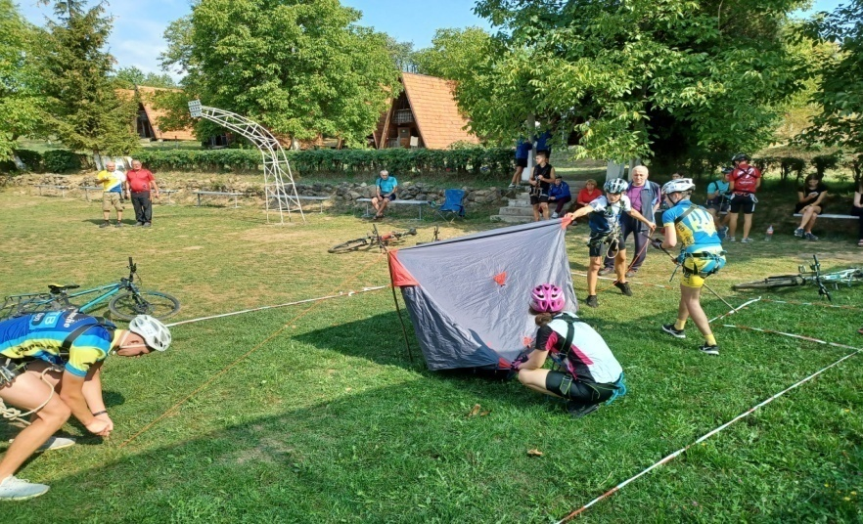
Етап велосипедного ралі «Встановлення намету» виконується на час (у секундах). Намет суддівський. Змагання полягають в розбиранні та складанні в чохол попередньо встановленого намету і деталей кріплення, а потім - встановленні намету до повної готовності.
Неякісна установка намету виправляється командою за рахунок свого часу.

Питання: Як згідно з Правилами з велотуризму штрафується неякісна установка намету?
Відповіді: А. По одному балу за порушення, наприклад, за перекоси, ненатягнуті мотузки тощо.
Б. За неякісну установку намету дається три бали.
В. Суддя (судді) не штрафують, а вказують на помилки і пропонують їх виправити команді.
Про дистанцію «Велоралі»та її важливість

Велоралі – це дистанція змагань велотуристів, з якою напевно не може зрівнятися ніякий вид спорту по значимості для всебічного розвитку юнацтва. Тут є все для розвитку фізичних якостей та інтелекту. Вже у віці 14 років спортсмени опановують засоби надання долікарської допомоги,

теоретично і практично засвоюють правила дорожнього руху, вчаться ремонтувати техніку та орієнтуватися на місцевості, долати природні та штучні перешкоди, встановлювати намети та розпалювати багаття. Гуртки велосипедного туризму за умов виконання програм стають справжньою школою життя.
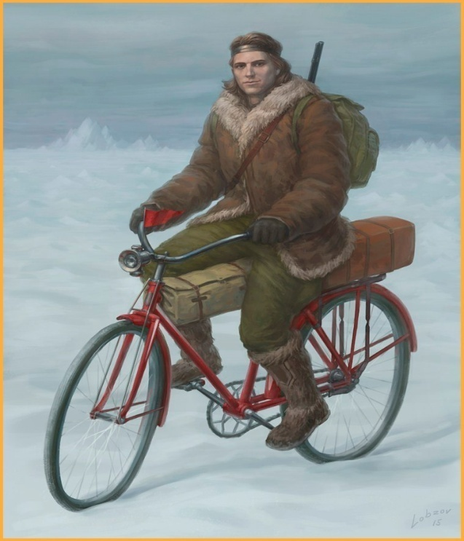
У минулому в місті Лозова на Харківщині існував клуб велотуризму імені Глєба Травіна, видатного мандрівника, про якого складали легенди. Засновник Лозівського клубу Олексій Потупін віддавав перевагу велопоходам. А ще він написав статтю про Травіна, яку варто прочитати кожному юному велотуристу. Мандрівка Травіна вздовж кордонів СРСР протяжністю кілька тисяч кілометрів, пригоди (зустріч з тигром в Уссурійській тайзі, басмачами в Середній Азії, відморожені пальці ноги на кризі Північного Льодовитого океану, які він, начебто, сам і ампутував тощо) – стали для юних велотуристів прикладом того, що людина може зробити в таких екстремальних умовах, та ще й на самоті. Один з авторів цієї вікторини неодноразово знайомив своїх гуртківців з пригодами великого мандрівника. Дітям було цікаво. Одного разу наші гуртківці під час походу в Криму біля багаття спілкувалися з велотуристами з Волині і розповідали їм про подорожі та пригоди Травіна. Наші гуртківці не тільки запам'ятали інформацію про Травіна, а й намагалися бути схожими на нього. В усякому разі, діти самі розпалювали багаття, варили їжу, ремонтували техніку, чудово долали перевали Горного Криму, навіть витягали кліщів на стоянці Мангуп. Наразі вони вже дорослі, але багато з того, що вони уміють у житті, дав їм гурток. Дистанція ралі – це не тільки підготовка до походів, а й до дорослого життя. Деякі гуртківці вже й на фронті себе проявили.
Глєб Травін

16

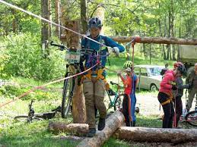
ПИТАННЯ: Визначте світлину (світлини) серед трьох, представлених внизу, на якій (яких) зображена правильна переправа велосипеда на етапі «Переправа через річку (яр) по колоді» згідно з правилами змагань з велосипедного туризму.

ВІДПОВІДІ: А. Верхня; Б. Середня;
В. Нижня.
Про ДЕ «Переправа…»
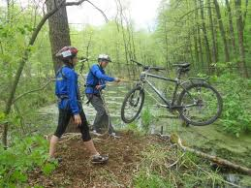
.

Серед додаткових етапів велосипедних змагань велотуристів дистанції «Ралі» є додатковий етап під назвою «Переправа через річку (яр) по колоді».
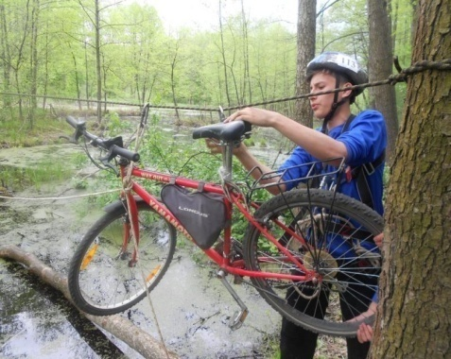
Подолання додаткового етапу потребує зіграності команди, чіткого розподілу обов’язків серед учасників, точних команд капітана під час роботи у разі необхідності, необхідного колективного та особистого спорядження для команди, добре вивчених ролей кожного і, можливо, взаємозаміни і керування діями команди будь-яким учасником.
Особливу увагу потрібно приділяти знанню видів штрафів під час роботи на етапі, щоб своєчасно попередити свого товариша про можливу помилку, тобто не доводити дії до реальної помилки. Але правильні дії кожного учасника повинні бути краще за все доведені до автоматизму ще при підготовці вдома. На дистанції ви показуєте свої знання, а не невпевненість.

Ще про ДЕ «Переправа…»

Після переправи першого учасника команди над колодою натягаються мотузкові перила. Вони виконують відразу дві функції. Перила є надійною точкою опори для підтримання рівноваги на колоді і виконують функцію страхування. Страхування забезпечується закріпленням до перильної мотузки самострахування учасника команди з карабіном. Також до нього закріплюється додаткова мотузка для його підтягування.

Основними вимогами для організації перил над колодою слід
вважати:

1.Надійність кріплення перил на стартовій та фінішній точках.
2.Достатність сили натяжіння і висоти мотузки над колодою, щоб
учасник команди у разі зриву зміг без зайвих турбот та зусиль знову стати на колоду.
3.Оптимальна довжина самострахування.
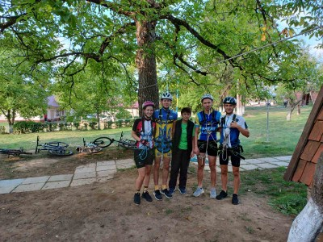
Довжина мотузки самострахування учасника повинна бути достатньно коротка, щоб при зриві з колоди він зміг вільно дотягнутися до поручів (перил) руками і стати знову на колоду. З іншого боку, мотузка самострахування не повинна заважати руху учасника по колоді. Все
це розраховується для кожного під час тренувань на місцевості.
Дуже важливо під час переправи не допускати тертя мотузок.

Команда Харківщини готується до подолання етапу «Переправа…»на змаганнях Кубку України 2022 року в Закарпатті

17

«Розпалювання вогнища».
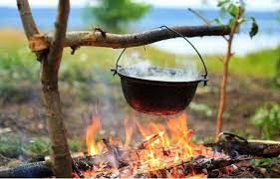
Метою змагання є доведення до кипіння певної кількості води в суддівській посуді на вогнищі, розпаленому дровами. Фінішем є мить стабільного кипіння води. Приладдя для вогнища і дрова - суддівські. Кількість сірників не обмежується.
Використання горючих рідин, вибухонебезпечних і горючих речовин не допускається. Завдання виконується з урахуванням часу від старту до фінішу в секундах.
Штрафується використання при розпалюванні одночасно більше 1-го сірника (по 1 балу за кожний додатковий сірник).
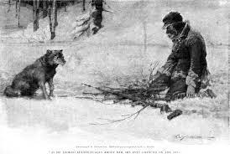
Наведені вище умови етапу «Розпалювання вогнища» мають значення для визначення результатів команд, тобто це спорт, гра, змагання. У житті може мати місце необхідність швидко розпалити вогнище. Радимо прочитати твір Джека Лондона «Багаття». Невдала спроба розпалити багаття на морозі закінчилася смертю людини. Є, звичайно, і менш екстремальні ситуації, коли треба оперативно зігрітися чи просушитися.
В усякому разі, вміння розпалити багаття, та ще й швидко, не буває зайвим у житті людини. Тим більше у такий складний час, як зараз, коли наші воїни взимку боронять країну від нападу.

Питання, на яке треба дати відповідь, стосується не стільки ДЕ «Розпалювання вогнища» у грі, яка зветься «Велоралі», скільки практичної, життєвої необхідності отримати тепло від багаття.

ПИТАННЯ: Вкажіть список, у якому всі перечислені дрова (названі дерева, з яких походять ці дрова) мають максимальну теплотворність, тобто дають найбільше тепла при згорянні.

ВІДПОВІДІ:

А. Дуб, акація, липа, сосна, береза, клен.

Б. Дуб, акація, бук, сосна, каштан, береза.

В. Береза, акація, граб, бук, дуб, клен.

Про воду взагалі і для для варки їжі зокрема

Без води їжу не звариш. Є казанок, є дрова і сірники, є картопля, крупа та тушонка, а води немає. Що робити? Що робити, коли поруч немає в полі зору річки, озера, болота, не кажучи вже про колодязь, криницю чи джерело. Кілька років тому на змаганнях республіканського рівня через некоректність роботи постановників дистанції «Велоралі» більшість команд блукали до темноти. Команди так і не знайшли місце розташування етапу «Розпалювання вогнища», не вийшли і на деякі інші етапи. Велотуристи майже цілий день не їли, у них скінчилася вода. Коли нарешті судді знайшли заблукавші команди і доправили в табір змагань, можна було спостерігати справжній «водопій».
Вода потрібна на лише для приготування їжі, без води організм страждає більше, ніж від голоду. Особливо важливо пити воду під час роботи, у нашому випадку - на дистанції або у поході. Діяльність туристів відбувається у природному середовищі. Варто знати, які рослини ростуть поблизу водойм чи на багатих вологою грунтах. Це ціла наука. Грамотний тренер може навчити дітей знаходити воду, якщо сам має досвід.

До таких рослин відносяться зокрема череда трироздільна, жовтець повзучий, аїр звичайний, рогіз широколистий, комиш лісовий, живокіст лікарський.
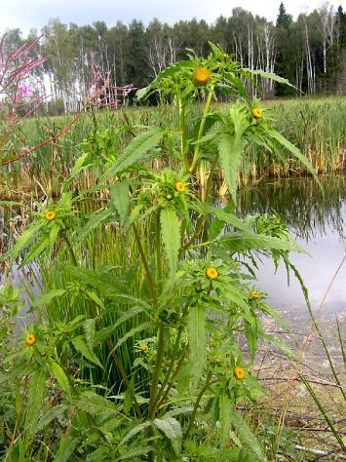
Череда трироздільна росте на вільхових болотах, у зріджених листяних і мішаних лісах, по берегах водойм.

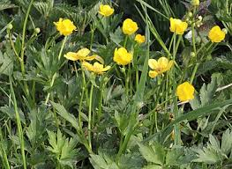
Жовтець повзучий полюбляє вологі грунти. У дикій природі зростає на вологих луках або у затінених місцях на берегах річок і озер.

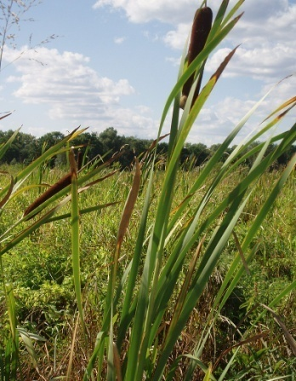
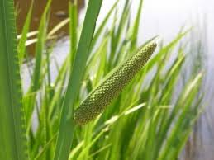
Аїр звичайний росте на мулистих ґрунтах долин, річок і вологих балок, на болотах, в стоячих водах озер, ставків, утворюючи зарості. Поширений по всій європейській частині.

Рогіз широколистий. Трапляється по берегах водойм, у ровах, на лісових болотах, у вільшняках, заплавах.

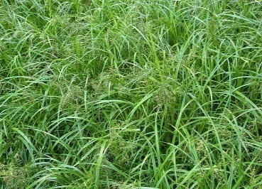
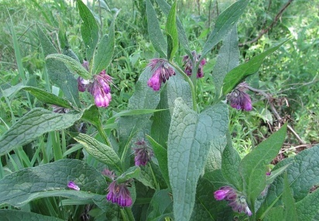
Комиш лісовий. Зростає на вологих пасовищах, на берегах водойм.
Живокіст лікарський. Зростає у вільшняках, на берегах річок, на вологих луках.
Можна набрати води з річки, озера, навіть з болота, з викопаної в грунті ями. Та не всяку воду можна пити. Від механічних домішків позбавляються фільтруванням води (через марлю, чистий промитий пісок тощо). Але фільтрація не знищує збудників хвороб. Воду обов’язково треба кип’ятити. Є хімічні засоби обеззараження води – йод, марганцівка, хлорне вапно, перекис водню. До народних засобів відносяться рослинні матеріали, наприклад, цибуля, часник, кора верби, ліщини, грецького горіха, трава чабреця, календули, тисячолистника, фіалка польова.

18

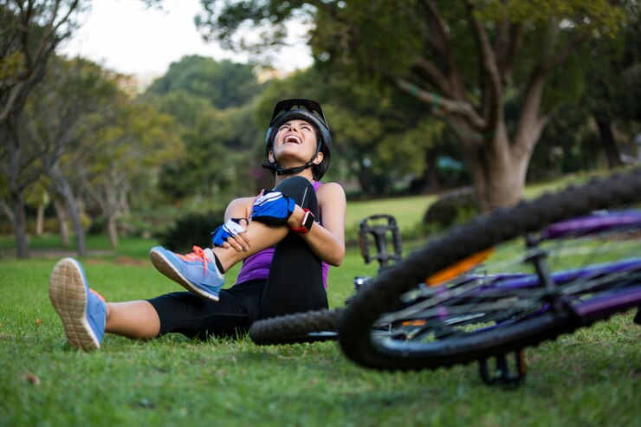

«Надання першої долікарняної допомоги». Цей етап найчастіше проводиться теоретично. Завдання виконується всіма учасниками окремо. Кожний витягає картку з назвою умовної травми і дає відповідь.
Штрафується (по 3 бали) кожна невірна відповідь, підказка іншим учасником.
До орієнтовного переліку травм входять 27 різних за походженням та тяжкості травм. З деякими з них юний велотурист міг мати справу у своєму житті (переломи, кровотечі, вивихи, розтягнення,термічні опіки, простудні захворювання, укуси комах, харчові отруєння) і мати досвід уникнення їх та лікування.
Однією з характерних для велосипедистів (і велотуристів) травм є струс мозку. В переліку є травма черепа, але ми розглянемо якраз небезпечну для здоров'я та життя проблему – струс мозку.
Явище струсу та здавлювання головного мозку спостерігається при ударі головою в результаті падіння. Втрата свідомості після удару головою може бути викликане крововиливом, яке здавлює мозок.

ПИТАННЯ: В чому полягає перша домедична допомога при втраті свідомості водія велосипеда внаслідок падіння і удару головою?

ВІДПОВІДІ:

А. Треба негайно вернути постраждалого до свідомості (наприклад, оббризкати його водою, похлопати по щоках тощо), вкласти його на спину з дещо піднятою головою, при рвоті перевернути його набік і видалити рвотні маси з рота хустинкою. По можливості доправити травмованого в лікарню.

Б. Треба негайно вернути постраждалого до свідомості (наприклад, оббризкати його водою), надати йому сидяче положення, при рвоті перевернути його набік і видалити рвотні маси з рота хустинкою. По можливості доправити травмованого в лікарню.

В. Не треба намагатися негайно вернути постраждалого до свідомості, варто вкласти його на спину з дещо піднятою головою та чекати, поки свідомість повернеться сама. При рвоті перевернути його набік і видалити рвотні маси з рота хустинкою. По можливості доправити травмованого в лікарню.

Про безпеку при їзді на велосипеді

Велосипед завжди був і залишається одним із улюблених засобів пересування, захоплюючим видом спорту і туризму. Разом із тим, велосипед – винуватець серйозних травм. А падіння з велосипеду – справа майже звичайна і дуже травмонебезпечна. Перерахуємо все те, що повинен мати велосипедист на дорозі, для того, щоб звести до мінімуму ризик ДТП і забезпечити власну безпеку руху.

- Велосипедний шолом.
Шолом виконує захисну функцію. Травми голови, пов’язані з їздою на велосипеді, часто бувають досить серйозними, а іноді є причиною смерті, а можуть бути попереджені, якщо користуватися захисними шоломами.

2. Справний велосипед.
Під справним велосипедом слід розуміти чітку, швидку й ефективну роботу гальм, перемикачів передач, усього іншого.
Нормальна робота усіх вузлів велосипеда дозволяє Вам зосередитися на дорожній обстановці, а не на зламаних перемикачах передач або непрацюючих гальмах. А від цього може залежати ваше життя. Крім того, справне перемикання передач дозволить вам в найважливіші і складніші моменти (обгін, перестроювання) без проблем набирати і утримувати швидкість транспортного потоку.

3. Хороша фізична підготовка.
Під хорошою фізичною підготовкою мається на увазі високий рівень витривалості і сили велосипедиста, а також його гнучкість.
Як це впливає на безпеку руху на велосипеді автодорогою?
Витривалість і сила велосипедиста – основні чинники, що впливають на його швидкість. Як вже говорилося, на певних ділянках траси велосипедистові необхідно короткочасно розвивати швидкість, співвідношувану із швидкістю транспортного потоку (на складних перехрестях або розвилках). Крім того, сильні руки дозволяють на високій швидкості відносно безпечно показувати лівий або правий поворот.
Коли дорога нерівна, у вас повинно вистачити сили, щоб утримувати кермо однією рукою, піднявши іншу для вказівки напряму свого руху.
Гнучкість забезпечує здатність крутити головою. Ви повинні моніторити дорожню ситуацію навколо себе на 360 градусів. Чим частіше ви кидаєте погляд назад, тим краще.
4. Хороший зір.
Хороший зір дозволяє Вам помічати нерівності асфальту при будь-якому освітленні задовго до того, як ви по них проїдете, а отже, і вибирати найбільш оптимальну і безпечну траекторію руху.
Також слід розвивати навички бічного зору. Ви повинні навчитися помічати автомобілі й інші об'єкти бічним зором, не дивлячись на них впритул. Це дуже корисна якість, оскільки дозволяє менше відволікатися від дороги, швидко перевірити дорожню обстановку ззаду і збоку вас.
5. Оснащення велосипеда.
При русі дорогами загального користування велосипед обов'язково має бути оснащений фарою, задньою блимавкою червоного кольору і бічними світловідбивачами жовтого або білого кольору. Усе це треба для того, щоб зробити велотуриста помітнішим на дорозі в умовах недостатньої освітленості. Фару варто вмикати не лише вночі, але і в дощову погоду. А ось задню блимавку потрібно вмикати в будь-який час і в будь-яку погоду.

19

Додатковий етап « В'язання вузлів».
Згідно з правилами «Кожен учасник по черзі витягує картку з назвою одного з 7 вузлів і зав'язує вузол на суддівській вірьовці. Фіксується час у секундах, витрачений командою. Перелік вузлів: прямий, брамшкотовий, академічний, провідник (одним кінцем), подвійний провідник, булінь, удавка. Зразки вузлів повинні бути у судді для порівняння. Штраф за невірно зав'язаний вузол - 3 бали».

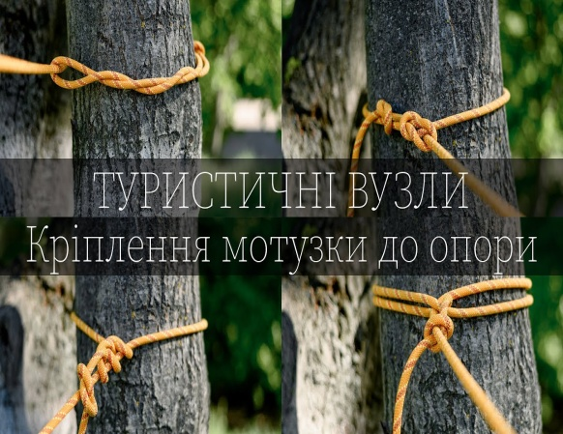
ПИТАННЯ: Визначте правильний список вузлів, які використовуються для кріплення мотузок до опори.

ВІДПОВІДІ:

А. Булінь, удавка , провідник одним кінцем, грепвайн, штик.

Б. Булінь, удавка, провідник одним кінцем, стремено, зустрічний.

В. Булінь, штик, удавка, провідник одним кінцем, стремено.
Вузли, які використовують велотуристи

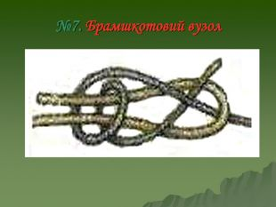
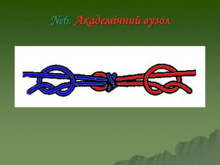
1

3
2

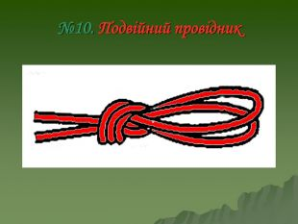
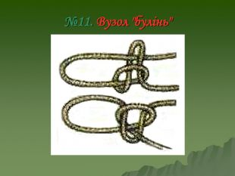
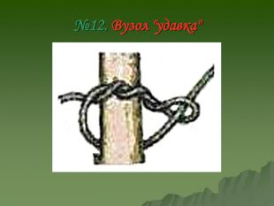
7
6
5
4

Вузол №1 – прямий.
Вузол №2 – академічний.
Вузол №3 – брамшкотовий.
Вузол №4 – удавка.
Вузол №5 – булінь.
Вузол №6 – подвійний провідник.
Вузол №7 –провідник одним кінцем.

20

Додатковий етап дистанції велосипедного ралі «Правила дорожнього руху».
Згідно з правилами «Завдання виконується всіма учасниками окремо. Кожний витягає картку з питаннями по дорожніх ситуаціях і дає відповідь. Штрафується (по 3 бали) кожна невірна відповідь, підказка іншим учасником.
Час усіх відповідей йде за рахунок часу між контрольними пунктами».
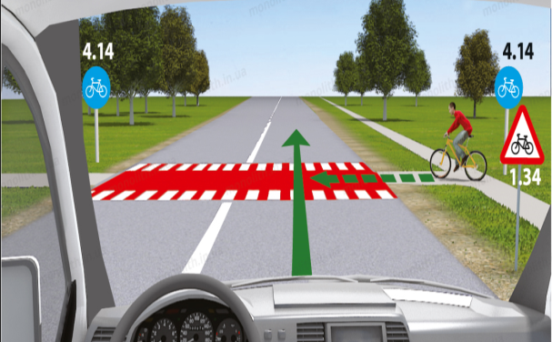
Надзвичайно важливо для водіїв велосипедів знати сучасні правила руху велосипедистів. На світлині зліва зображена ситуація, у якій треба визначити пріоритетність руху між автомобілем і велосипедом.

ПИТАННЯ. Як повинні вести себе водії автомобіля та велосипеда в даній ситуації?

ВІДПОВІДІ:
А. Автомобіль має дати проїхати першим велосипедисту.

Б. Велосипедист повинен пропустити автомобіль.

В. В даному випадку дати дорогу має той, у кого перешкода справа.

Ще про їзду по велосипедній доріжці

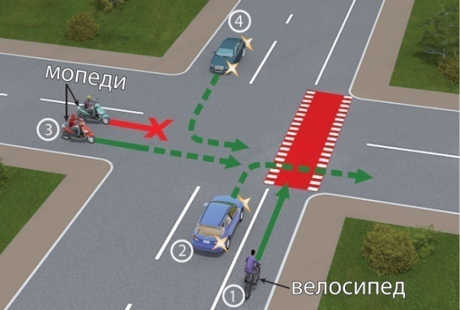
На перехресті учасники руху мають чітко знати черговість руху. Велосипедист є рівноправним учасником дорожнього руху, тим більше, коли він прямує по велосипедній доріжці. Єдине, що має знати водій велосипеда, це те, що велодоріжки в країні з'явилися нещодавно, тож водії більш «серйозних» транспортних засобів не завжди сприймають велосипедистів як рівних їм водіїв, та ще й не завжди знають права велосипедистів на дорозі. Тому велосипедистам (і велотуристам) треба бути насторожі в подібних ситуаціях. На світлині показано пріоритетність руху через некероване перехрестя якраз велосипедиста.

Що забороняють велосипедисту правила дорожнього руху

В правилах дорожнього руху прописані окремі чіткі заборони для велосипедистів, зокрема забороняється:
- керувати велосипедом з несправними гальмами, звуковим сигналом;
- керувати в темну пору доби та в умовах недостатньої видимості з вимкненим ліхтарем (фарою) чи без світловідбивачів;
- рухатися по автомагістралях і дорогах для автомобілів, а також по проїзній частині, коли поряд облаштовано велосипедну доріжку;
- рухатися по тротуарах і пішохідних доріжках (крім дітей до 7 років на дитячих велосипедах під наглядом дорослих);
- під час руху триматися за інший транспортний засіб;
- їздити, не тримаючись за руль, та знімати ноги з педалей (підніжок);
- перевозити пасажирів на велосипеді (за винятком дітей до 7 років на додатковому сидінні);
- буксирувати велосипеди;
- буксирувати причеп, не передбачений для експлуатації з велосипедом.

21

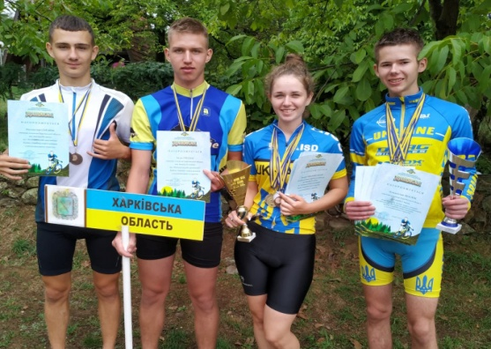
На світлині зображені учасники змагань Кубку України з велосипедного туризму серед юнаків, що відбулися у вересні 2022 року. У команді Харківщини виступали Сизон Анастасія (Мерефа), Івасюк Владислав, Гречан Ілля (Золочів), Сердюк Ростислав (Нова Водолага). Лише цю четвірку вдалося тренерам зібрати на змагання в Закарпатті.
Війна внесла свої жорстокі корективи, батьки не пустили багатьох колишніх успішних учасників змагань, інші вело- туристи виїхали з ріднею на захід, тож ми з жалем згадували, як в минулі роки заповнювали автобус станції туристів двома десятками спортсменів і виступали на змаганнях кількома командами.
Але перейдемо до справи… Настя з цієї четвірки була на тих змаганнях найуспішнішою, посівши друге місце у загальному заліку і перемігши на дистанції фігурного водіння. Тому питання буде стосуватися дівчат-спортсменок.

ПИТАННЯ: У стародавній Греції проводили і Олімпійські ігри дівчат. Засновницею цих ігор вважали Гіпподамію. Дівчата змагались у бігу по стадіону. Переможниці отримували вінок з гілок маслини. А що ще давали як приз «Олімпійським чемпіонкам» серед дівчат?

ВІДПОВІДІ: А. Медалі та кубки. Б. Позолочені корони. В. М'ясо корови.

Хрестиками (+) позначте правильні, на вашу думку, відповіді згідно з номерами питань. У питанні № 8 – п’ять відповідей, всі інші мають по три.

Питання | Відповідь  А. | Відповідь  Б. | Відповідь  В. | Відповідь  Г. | Відповідь  Д.
1
2
3
4
5
6
7
8
9
10
11
12
13
14
15
16
17
18
19
20
21

